
工 作 简 报
西北大学中国西部经济发展研究中心

2013年第4期
（总第52期）
2013年12月

目 录
一、主要活动………………………………………1
二、学术交流………………………………………5
三、科研成果………………………………………7

主送：教育部社科司
抄送：陕西省教育厅、西北大学主管领导及各处室
西安市长安区学府大道1号 西北大学中国西部经济发展研究中心 710127
Center For Studies Of China Western Economic Development Of Northwest University
No.1 XueFuRoad,Chang an District,xi an, China
Tel:86 - 29 – 88308069 Fax:86 - 29 – 88308069 E - mail:westjj@nwn.edu.cn

主要活动
◆中心组织专家召开《中国西部发展报告（2014）》（西部蓝皮书）编写工作会议
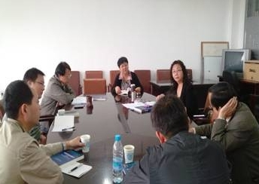
9月26日，中心组织《中国西部发展报告（2014）》（西部蓝皮书）各分报告编写科研团队的首席专家在长安校区中心会议室召开编写工作会议，会议重点讨论并确定了2014年蓝皮书的研究主题及编写大纲。
会议由中心常务副主任姚慧琴教授主持，参加会议的科研团队首席专家有：法学院院长刘丹冰教授、新闻传播学院副院长赵勋教授、中心副主任徐璋勇教授、哲学与社会学学院李凯副教授、公共管理学院翟绍果博士等。
姚慧琴教授首先向与会代表通报了在今年8月份召开的“第十四次全国皮书年会” 的情况。在此次年会中，由中心组织上述专家团队编写的《中国西部发展报告（2012）》荣获优秀皮书奖二等奖。为此，姚慧琴教授在会上表示：西部蓝皮书（2012）是改版后的第一本书，能取得这些成绩和各科研团队的支持、努力是分不开的，希望大家今后精诚合作，争取更好成绩。另外，从中国社会科学院科技局获悉，经中国社会科学院组织专家评审，《中国西部发展报告》（西部蓝皮书）从2014年起正式列入中国社会科学院创新工程学术出版项目。
中心副主任徐璋勇教授结合目前国家稳结构、促发展的大环境与西部地区环境特点，从改革与发展、结构调整与发展、转型与发展等三方面提出2014年蓝皮书的编写思路。经过专家们一番热烈讨论，最终确定以“转型与发展”为2014年蓝皮书的编写方向及研究内容。
此次工作会议达到了预期效果。各科研团队将利用一个月左右时间，组织团队认真学习讨论，在十月底完成各分报告提纲的编写工作，并提交《中国西部发展报告》编委会审定。
◆我中心副主任徐璋勇教授参加2013年教育部社科委经济学部工作会议
10月18日，由教育部社科委经济学学部主办，南昌大学承办的“2013教育部社科委经济学部工作会议暨第八届教育部经济类重点研究基地年会”在南昌大学举行。教育部社科委顾问黄达、社科司司长张东刚、社科委副主任委员顾海良、社科委副主任委员洪银兴、教育部经济类重点研究基地负责人和学者参加了会议，会议开幕式由洪银兴主持。我中心副主任徐璋勇教授参加此次年会。
开幕式结束后,来自全国各地的70余名专家学者分别围绕“如何发挥高校智库作用，推进欠发达地区经济发展”和“如何推动高校哲学社会科学转型，促进教育改革发展”进行了深入的讨论和交流。与会代表一致认为，人文社会科学是推动创新的动力，充分发挥高校人文社会学科的优势，对推动区域经济增长具有重要作用，各大高校间应该加强沟通与协作，推动优质智库建设，服务经济社会，推动社会的协调发展。
◆中韩“中国西部地区电子信息制造业聚集地分析”座谈会在我校举行
12月10日，中韩“中国西部地区电子信息制造业聚集地分析”座谈会在我校举行，韩国对外经济政策研究院吴钟赫研究员、陕西省社科院张宝通研究员、西安邮电学院杨洵副教授、西安高新技术产业开发区、秦汉新城管委会的代表参加座谈会。座谈会由中心副主任徐璋勇教授主持。
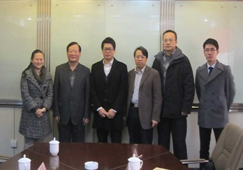
张宝通研究员在讲话中认为：西安的高等院校和科研机构较多，人才荟萃，综合实力较强，随着丝绸之路经济带的建设，必将吸引大量国外优秀企业来西部地区投资项目。
西安邮电学院杨洵副教授认为：西部地区目前企业从技术到产业的转化实力比较弱，政府大力引进国外优秀企业来西部地区投资，对西部地区的企业有很大的带动作用。西安高新技术产业开发区和秦汉新城管委会的代表分别介绍了开发区的情况，表示欢迎更多的韩国企业来西安投资。
韩国对外经济政策研究院（KIEP）成立于1989年，是韩国总理室下属的研究机构，在国际宏观经济和金融、国际经济制度、对外经济关系、新兴市场环境以及包括中国在内的国外地区经济研究等领域进行着广泛的研究，其研究成果对于韩国政府制定相关政策、企业确定投资区域具有重要的参考作用。
◆《中国西部经济发展报告（2013）》成果发布会在北京举行
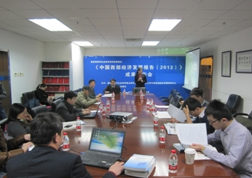
12月15日，由我中心主编、中国人民大学出版社出版发行的教育部哲学社会科学系列发展报告《中国西部经济发展报告（2013）》成果发布会在北京举行。报告主编之一徐璋勇教授在发布会上介绍了该书的主要内容及观点并回答了记者提出的问题。
成果发布会后一天内，已有新华网、中新网、人民网、中国网、凤凰网、新浪网、大公网等60余家新闻媒体报道了报告的主要观点。

◆“您心目中的社会主义新农村建设”第九期大型农户调研活动全面启动
由我中心组织的“您心目中的社会主义新农村建设”大型农户调研活动近日全面启动。
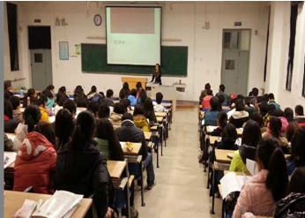
“您心目中的社会主义新农村建设”大型农户调研活动是中心为服务于政府新农村建设战略而于2006年开始的，目的在于通过农户的调研，了解农户对新农村建设的需求意愿及政策诉求，使政府的新农村建设政策更具有针对性和务实性。本次调研活动是该活动进行的第九期，参与调研的学生近850人，累计发放农户调研问卷8500余份、乡村调研问卷850余份。
目前，调研前期的培训工作已经结束。
本次调研完成后，“新农村建设数据库”中的农户数量将达到56000余户，乡村数量将达到5600余个，地域遍及全国27个省市区。
二、学术交流
◆中心研究员李树民教授应邀参加“2013年欧亚经济论坛”并发表学术演讲
由陕西省人民政府主办的“2013年欧亚经济论坛”于9月26—28日在西安召开。我中心研究员李树民教授作为专家学者应邀出席了欧亚经济论坛的开幕式，并在“2013欧亚经济论坛智库研讨会”上做了题为“丝绸之路沿线旅游合作的现状与未来发展”的主旨演讲。
在发言中，李树民教授针对丝绸之路沿线旅游合作的未来发展提出了六点建议：第一，联合促销，共建丝绸旅游大品牌；第二，加强交通基础设施的沟通与对接；第三，加强政策法规的统一与对接；第四，建立丝绸之路沿线文化遗产保护合作机制；第五，组建跨区域和跨国丝绸之路合作组织；第六，开展旅游教育的国际合作与沟通。
在研讨会期间，李树民教授撰写五万余字的研究报告“丝绸之路沿线文化遗产保护与旅游协调发展”被收录在组委会编印的《2013欧亚经济论坛发展报告》中，作为会议资料向出席研讨会的嘉宾发放。该报告为李树民教授承担的教育部重点研究基地重大招标项目的中期研究成果。
李树民教授关于发展丝绸之路旅游合作的观点受到了媒体的关注，陕西日报、西安晚报、城市经济导报、新浪网、搜狐网、凤凰网和陕西旅游政务网等多家媒体进行了相关报导。
◆中心副主任徐璋勇教授与苏建军博士生参加“第十三届中国经济学年会”
11月16日，“第十三届中国经济学年会”在西南财经大学举行，我中心副主任徐璋勇教授与苏建军博士生参加了此次会议。国家统计局副局长许宪春教授、中国农业银行副行长李振江教授以及来自北京大学、清华大学、中国人民大学和武汉大学等全国各高校的院长（主任）及专家学者近700人出席了会议。此次大会以“深化体制改革，促进全面发展”为主题。会议分为开幕式、主旨演讲和闭幕式三个部分。
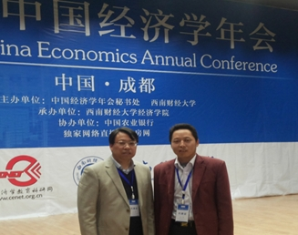
西南财经大学校长张宗益教授在开幕式上致辞，国家统计局副局长许宪春、西南财经大学经济与管理研究院院长甘犁、上海财经大学高等研究院院长田国强和北京大学国家发展研究院教授张晓波先后发表了关于中国发展改革面临的问题及未来中国经济发展等主题演讲。
中心副主任徐璋勇教授应邀出席开幕式，随后参加了“经济学研究热点问题”研讨会，并以论文《国有银行制度市场化路径：资产市场化
与增量改革》在第三分会场进行了交流，受到与会专家与学者的好评。
闭幕式由中国经济学年会秘书长、北京大学国家发展研究院巫和懋教授主持。国家统计局经济景气检测中心主任潘建成，中国人民银行金融研究所副所长张雪春博士，山东大学经济学院院长李长英教授、长江商学院教授王一江教授、北京大学汇丰商学院院长海闻教授等作为嘉宾出席了闭幕式并进行了主题发言。
三、科研成果
◆《中国西部经济发展报告（2013）》出版发行
由我中心组织编写的《中国西部经济发展报告（2013）》于2013年12月由中国人民大学出版社出版发行。
《中国西部经济发展报告（2013）》分为总报告、西部经济增长质量报告、重点产业发展报告、投资环境评价报告、专题研究报告等五部分，共计30余万字。
“总报告”重点对2012年西部地区经济进行了全面系统的回顾，对发展中存在的主要问题进行了归纳与分析，在此基础上分析了2013年西部地区经济增长面临的内外环境，对2013年的经济增长态势进行了预测，并提出了加快西部地区经济稳定增长的政策建议。
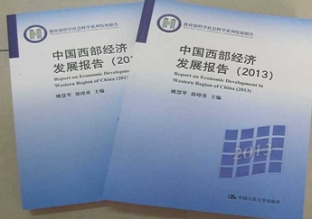
“经济增长质量报告”在系统回顾整理有关区域经济增长质量研究成果的基础上，从西部地区经济增长的客观实际出发，构建了包括经济增长的有效性、协调性、稳定性、可持续性、创新性和成果共享性六个方面的评价指标体系，并分别从西部区域层面和各省级层面对西部大开发以来西部地区经济增长质量及其变化态势进行了分析评价，指出了存在的主要问题，提出了提升西部地区经济增长质量的政策建议。
“重点产业发展报告”包括了三个子报告。其中 “西部地区产业转移分析报告”使用经典的偏离份额分析方法，对西部地区拥有产业结构优势及区位优势的产业进行了筛选，提出了西部地区充分发挥自身区域及产业结构优势，更有效地承接产业转移的政策建议。“西部地区通用航空产业发展战略研究报告”对西部地区通用航空产业发展的战略环境从优势、劣势、机遇和挑战四个方面进行了综合分析，指出了西部地区通用航空产业发展的最优战略选择，并给出了西部通用航空产业发展的战略措施建议。“西部地区物流业发展报告”在对西部地区物流产业发展现状、发展特征及存在问题分析的基础上，对西部地区物流产业发展的前景进行了分析展望。
“投资环境评价报告”在吸收现有投资环境评价理论与方法成果的基础上，构建了包含商务环境、人力资源环境、创新环境、对外开放环境（国际融合度）、基础设施环境、自然环境、人居环境、市场化程度与政府行政效率等8个一级指标、21个二级指标及若干个三级指标的西部地区投资环境评价体系，以西部十二省（市、区）2011年数据为基础计算了西部地区投资环境指数，并进行了评估分析，指出了西部地区投资环境中存在的主要问题，提出了改善投资环境的政策建议。
“专题研究报告”包括5个子报告。分别是：“西部地区城镇化发展研究报告”、“西部地区农村信息化发展报告”、“陕西省神木县经济社会发展调研报告”、“金融与经济发展“相悖”的“高陵现象”、“中国西部小城镇化困境及其生态分享经济发展之路”。其中“西部地区城镇化发展研究报告”在对西部地区城镇化发展现状进行系统分析评价的基础上，归纳出了西部地区城镇化发展中存在的主要问题及制约因素，提出了加快西部地区城镇化发展的政策建议。
◆中心研究人员发表的论文

●杨建国、赵海东：《资源型城市经济转型模式及优化研究》，《财经理论研究》，2013年01期；

●仇娟东、 赵景峰：《要素与经济非协同集聚视角下的中国地区差》，《中国经济问题》，2013年2期；

●杨建国、赵海东：《资源型城市转型中农业产业化研究——以乌海市为例》，《科学管理研究》，2013年2期；

●孙启明、 韦结余、白丽健：《我国西部地区经济增长中的技术因素分析》，《技术经济》，2013年04期；

●孙勇智、 孙启明、 王娜：《我国微型企业发展中存在的问题及对策》，《经济纵横》，2013年7期；

●冯宗宪、李祥发：《风险联动视角下的利率与商业银行信用风险考察》，《现代财经》，2013年7期；

●李丙金、 李婧、常建新：《全要素生产率新的测算和分解方法》，《统计与决策》，2013年10期；
●冯宗宪、李悦、宋玉娥：《基于影响因素分析的中国出口减排重点部门选择和减排途径研究》，《人文杂志》，2013年8期；

●魏玮、马松昌：《基于动态面板GMM分析的产业集聚与经济增长实证研究——以山东半岛城市群为例》，《上海经济研究》，2013年6期

●蔡立雄：《2013年中国西部发展论坛综述》，《西北大学学报》（哲学社会科学版），2013第6期；

●赵静、徐璋勇：《农村非正规金融相关问题研究述评》，《未来与发展》，2013年12期。

